РОССИЙСКАЯ ФЕДЕРАЦИЯ
ТУЛЬСКАЯ ОБЛАСТЬ

АДМИНИСТРАЦИЯ
МУНИЦИПАЛЬНОГО ОБРАЗОВАНИЯ
ДУБЕНСКИЙ РАЙОН

ПОСТАНОВЛЕНИЕ
от 14.08.2017 № 825

Об утверждении муниципальной программы «Формирование современной городской среды рабочего поселка Дубна Дубенского района на 2018-2022 годы»

На основании Федерального закона от 06.10.2003 №131-ФЗ «Об общих принципах организации местного самоуправления в Российской Федерации», постановления Правительства Российской Федерации от 10.02.2017 №169 «Об утверждении Правил предоставления и распределения субсидий из федерального бюджета бюджетам субъектов Российской Федерации на поддержку государственных программ субъектов Российской Федерации и муниципальных программ формирования современной городской среды», на основании Устава муниципального образования Дубенский район, администрация муниципального образования Дубенский район ПОСТАНОВЛЯЕТ:
1. Утвердить муниципальную программу «Формирование современной городской среды рабочего поселка Дубна Дубенского района на 2018-2022 годы» (приложение 1).
2. Отделу кадров, делопроизводства, информатизации и взаимодействия с органами местного самоуправления администрации муниципального образования Дубенский район разместить данное постановление на официальном сайте муниципального образования Дубенский район в информационно-телекоммуникационной сети Интернет.
3. Постановление вступает в силу со дня опубликования.

Глава администрации
муниципального образования
Дубенский район К.О. Гузов

Приложение 1
к постановлению администрации
МО Дубенский район
от 14.08.2017г. № 825

Муниципальная программа р.п. Дубна Дубенского района «Формирование современной городской среды в р.п. Дубна Дубенского района на 2018-2022 годы»

Паспорт муниципальной программы «Формирование современной городской среды в р.п. Дубна Дубенского района на 2018-2022 годы» (далее - Программы)

Ответственный исполнитель  Программы | комитет по жизнеобеспечению администрации муниципального образования Дубенский район
Соисполнители Программы | Финансовое управление администрации МО Дубенский район
Цель Программы | повышение качества и комфорта городской среды.
Задачи Программы | - повышение уровня благоустройства дворовых территорий в р.п. Дубна Дубенского района;  - повышение уровня благоустройства территорий общего пользования в р.п. Дубна Дубенского района;
Программно-целевые инструменты Программы: перечень подпрограмм муниципальной программы, ведомственных целевых программ, основных мероприятий | 1 мероприятие: благоустройство дворовых территорий;  2 мероприятие: благоустройство территорий общего пользования.
Сроки реализации Программы | 2018-2022 годы
Объемы финансирования Программы | Общий объем финансирования Программы составляет 20000 тыс. руб.  в том числе по годам:  2018 год – 4000 тыс. руб.  2019 год – 4000 тыс. руб.  2020 год - 4000 тыс. руб.  2021 год – 4000тыс. руб.  2022 год - 4000тыс. руб.  Источник финансирования: бюджет муниципального образования Дубенского района составляет 20000 тыс. руб.  в том числе по годам:  2018 год – 4000 тыс. руб.  2019 год – 4000 тыс. руб.  2020 год - 4000 тыс. руб.  2021 год – 4000тыс. руб.  2022 год - 4000тыс. руб.
Ожидаемые результаты реализации Программы | Рост доли благоустроенных дворовых территорий от общего количества дворовых территорий до %;  площадь отремонтированного асфальтового покрытия дворовых территорий – тыс. кв. м;  количество благоустроенных дворовых территорий – ед.;  рост доли благоустроенных общественных территорий от общего количества общественных территорий до %;  площадь отремонтированного асфальтового покрытия общественных территорий –тыс. кв. м;  количество благоустроенных общественных  территорий - ед;  количество благоустроенных мест массового отдыха населения (скверы, парки, набережные и т.д.) – ед.;

1. Общая характеристика сферы реализации Программы

Основным принципом формирования комфортной городской среды является комплексный подход при создании эффективной системы благоустройства, в том числе за счет реализации мероприятий по благоустройству дворовых территорий многоквартирных домов и муниципальных территорий общего пользования в населенных пунктах с численностью населения более 1000 человек.
Уровень благоустройства определяет комфортность проживания граждан и является одной из проблем, требующих каждодневного внимания и эффективных решений, включающих комплекс мероприятий по инженерной подготовке и обеспечению безопасности, озеленению и устройству покрытий, освещению, размещению малых архитектурных форм.
В рамках Программы планируется реализовать мероприятия, направленные на развитие современной городской среды на территории р.п. Дубна Дубенского района, в том числе выполнить работы по благоустройству муниципальных территорий общего пользования, дворовых территорий многоквартирных домов.
В настоящее время на территории р.п. Дубна Дубенского района находятся 58 многоквартирных домов, которые в совокупности образуют около 17 дворовых территорий общей площадью 30,625 тыс.кв.м.
В 2018 году планируется благоустроить 11 дворовых территорий.
Уровень благоустройства более 80% дворовых территорий можно охарактеризовать, как неудовлетворительный.
Пришло в негодность асфальтобетонное покрытие междворовых проездов и дворовых территорий. Кроме того, резко возросшее количество личного автотранспорта привело к росту потребности в парковочных местах на придомовых территориях. Отсутствие специально обустроенных стоянок для автомобилей приводит к их хаотичной парковке.
Отсутствуют элементы озеленения, детские игровые и спортивные площадки.
На территории р.п. Дубна имеется 2 территорий общего пользования.
В состав озелененной территории входят: «Аллея Славы» и прилегающий сквер, парковая зона и прилегающая территория усадьбы Мосоловых.
Парковая зона и прилегающая территория усадьбы Мосоловых, расположены в черте р.п. Дубна Дубенского района по ул. 50 лет ВЛКСМ д.1, относится к паркам районного значения.
В настоящее время в парковой зоне и прилегающей территории усадьбы Мосоловых проведена механическая очистка акватории пруда от хозяйственного мусора, донных отложений и древесной растительности. Наполнен пруд. Демонтированы хозяйственные постройки 60-70-х годов прошлого столетия. Расчищена парковая территория рядом с домом и подготовлена для выполнения работ по благоустройству парка. В рамках проекта «Народный бюджет» выполняются работы по асфальтированию пешеходных дорожек, устройству освещения, установке детских игровых комплектов, сценического комплекса, малых архитектурных форм, устройству набережной, озеленению парковой зоны. В ноябре 2017 года планируется завершить работы по благоустройству .
Для обеспечения комфорта жителей и гостей рабочего поселка Дубна, обустроена центральная площадь, которая стала пешеходной и пользуется огромной популярностью у населения. Установлены детский игровой комплекс, лавочки и цветочницы, так же планируется в сквере прилегающего к «Аллеи Славы» устройство альпийских горок, устройство травмобезопасного покрытия детской площадки, установка цветочных композиций, устройство площадки для игр, установка детской сцены, асфальтирование дорожек, установка освещения, установка фонтана, срок реализации – октябрь 2017г.
Благоустройство парка и сквера создаст социальную привлекательность данных рекреационных территорий города, а также даст возможность использования парков для активного отдыха граждан и гостей города.

2.Цели и задачи Программы

Целью данной Программы является повышение качества и комфорта городской среды на территории р.п. Дубна Дубенского района.
Задачи Программы:
- создание благоприятных условий для проживания и отдыха населения;
- повышение уровня благоустройства дворовых территорий р.п. Дубна Дубенского района;
- повышение уровня благоустройства территорий общего пользования р.п. Дубна Дубенского района;
- повышение уровня вовлеченности заинтересованных граждан, организаций в реализацию мероприятий по благоустройству дворовых территорий р.п. Дубна Дубенского района.

- Перечень подпрограмм, основных мероприятий муниципальной программы

ПЕРЕЧЕНЬ мероприятий по реализации муниципальной программы «Формирование современной городской среды в р.п. Дубна Дубенского района на 2018-2022 годы»

Наименование мероприятия | Срок исполнения по годам реализации программы | Объем финансирования (тыс. руб.) |  |  |  |  | Исполнитель (соисполнитель)
Наименование мероприятия | Срок исполнения по годам реализации программы | Всего | в том числе за счет средств: |  |  |  | Исполнитель (соисполнитель)
Наименование мероприятия | Срок исполнения по годам реализации программы | Всего | федерального бюджета | бюджета Тульской области | бюджета МО Дубенский район | внебюджетных источников | Исполнитель (соисполнитель)
1 мероприятие: Благоустройство дворовых территорий | 2018-2022 гг. | 20000 | - | - | 20000 | - | Комитет по жизнеобеспечению АМО Дубенский район; Финансовое управление администрации МО Дубенский район
2 мероприятие: Благоустройство территорий общего пользования. | 2018-2022 гг. | - | - | - | - | - | Комитет по жизнеобеспечению АМО Дубенский район; Финансовое управление администрации МО Дубенский район

- Перечень показателей результативности и эффективности муниципальной программы

Источниками информации о фактических значениях показателей региональной программы служат формы статистического наблюдения, установленные Федеральной службой государственной статистики, а также формы ведомственного учета и отчетности.
Цели и задачи муниципальной программы | Перечень целевых показателей (индикаторов) | Базовое значение показателя на начало реализации программы | Значение показателей по годам реализации муниципальной программы |  |  |  |  | Плановое значение на день окончания действия программы
Цели и задачи муниципальной программы | Перечень целевых показателей (индикаторов) | Базовое значение показателя на начало реализации программы | 2018 год | 2019 год | 2020 год | 2021 год | 2022 год | Плановое значение на день окончания действия программы
Цель Программы: повышение качества и комфорта городской среды Задачи Программы:  - создание благоприятных условий для проживания и отдыха населения;  - повышение уровня благоустройства дворовых территорий  - повышение уровня благоустройства территорий общего пользования;  - повышение уровня вовлеченности заинтересованных граждан, организаций в реализацию мероприятий по благоустройству дворовых территорий | Доля благоустроенных дворовых территорий от общего количества дворовых территорий | %
 | площадь отремонтированного асфальтового покрытия дворовых территорий | тыс. кв.м
 | количество благоустроенных дворовых территорий | ед
 | рост доли благоустроенных общественных территорий от общего количества общественных территорий | ед
 | площадь отремонтированного асфальтового покрытия общественных территорий | тыс. кв.м
 | количество благоустроенных общественных  территорий | ед
 | количество благоустроенных мест массового отдыха населения (скверы, парки, набережные и т.д.) | ед

Оценка эффективности реализации программы проводится ежегодно.
Под эффективностью понимается отношение фактических затрат на достижение результатов реализации программы к планируемым затратам подпрограммы.
Эффективность программы определяется по индексу эффективности.
Индекс эффективности программы определяется по формуле:

Iэ= (Vф* Iр)/Vп, где

Iэ - индекс эффективности программы;
Vф - объем фактического финансирования программы;
Iр - индекс результативности программы;
Vп - объем запланированного финансирования программы.

Индекс результативности программы определяется по формулам:

Ip=Σ(Мп*S), где
Ip - индекс результативности программы;
S - соотношение достигнутых и плановых результатов целевых значений показателей. Соотношение рассчитывается по формуле:
S⁼Rф/ Rп, где
Rф - достигнутый результат целевого значения показателя;
Rп - плановый результат целевого значения показателя;
Мп - весовое значение показателя (вес показателя), характеризующего программу. Вес показателя рассчитывается по формуле:

Мп = 1 / N,где

N - общее число показателей, характеризующих выполнение программы.

По итогам проведения анализа индекса эффективности дается качественная оценка эффективности реализации программ и принимается решение о корректировке или прекращении реализации программы.
Значение показателя:
0,9≤ Iэ ≤1,1 (качественная оценка программ: высокий уровень эффективности,
0,8≤ Iэ <0,9 (качественная оценка программы: средний уровень эффективности),
Iэ <0,8 (качественная оценка программы: низкий уровень эффективности, необходима корректировка программы или прекращение ее реализации).

Паспорт показателя «Доля благоустроенных дворовых территорий от общего количества дворовых территорий»

Исполнитель, ответственный за формирование показателя (контактная информация: Ф.И.О., должность, телефон, адрес электронной почты) |  | Углова Анастасия Валерьевна – референт комитета по жизнеобеспечению администрации МО Дубенский район тел. 8-48732-2-15-03, Anastasia.Uglova@tularegion.org
1 | Номер паспорта показателя | 1
2 | Наименование показателя | Доля благоустроенных дворовых территорий (обеспеченных твердым покрытием, позволяющим комфортное передвижение по основным пешеходным коммуникациям в любое время года и в любую погоду, освещением, игровым оборудованием для детей возрастом до пяти лет и набором необходимой мебели, озеленением, оборудованными площадками для сбора отходов) от общего количества дворовых территорий
3 | Единица измерения | Процент
4 | Тип показателя | Конечный
5 | Порядок формирования показателя | Определяется как отношение количества,  всех благоустроенных дворовых территорий от общего количества дворовых территорий, умноженное на 100 %
6 | Описание системы мониторинга показателя | Ежегодный.  На основании отчетов

Паспорт показателя «Площадь отремонтированного асфальтового покрытия дворовых территорий»

Исполнитель, ответственный за формирование показателя (контактная информация: Ф.И.О., должность, телефон, адрес электронной почты) |  | Углова Анастасия Валерьевна – референт комитета по жизнеобеспечению администрации МО Дубенский район тел. 8-48732-2-15-03, Anastasia.Uglova@tularegion.org
1 | Номер паспорта показателя | 2
2 | Наименование показателя | Площадь отремонтированного асфальтового покрытия дворовых территорий
3 | Единица измерения | Тыс. кв. м
4 | Тип показателя | Непосредственный
5 | Порядок формирования показателя | Определяется как сумма площадей отремонтированных асфальтовых покрытий дворовых территорий
6 | Описание системы мониторинга показателя | Ежеквартальный.  На основании отчетов
Паспорт показателя «Количество благоустроенных дворовых территорий»

Исполнитель, ответственный за формирование показателя (контактная информация: Ф.И.О., должность, телефон, адрес электронной почты) |  | Углова Анастасия Валерьевна – референт комитета по жизнеобеспечению администрации МО Дубенский район тел. 8-48732-2-15-03, Anastasia.Uglova@tularegion.org
1 | Номер паспорта показателя | 3
2 | Наименование показателя | Количество благоустроенных дворовых территорий
3 | Единица измерения | Единица
4 | Тип показателя | Непосредственный
5 | Порядок формирования показателя | Определяется как сумма благоустроенных дворовых территорий
6 | Описание системы мониторинга показателя | Ежеквартальный.  На основании отчетов
Паспорт показателя «Доля благоустроенных общественных территорий от общего количества общественных территорий»

Исполнитель, ответственный за формирование показателя (контактная информация: Ф.И.О., должность, телефон, адрес электронной почты) |  | Углова Анастасия Валерьевна – референт комитета по жизнеобеспечению администрации МО Дубенский район тел. 8-48732-2-15-03, Anastasia.Uglova@tularegion.org
1 | Номер паспорта показателя | 4
2 | Наименование показателя | Доля благоустроенных общественных территорий от общего количества общественных территорий
3 | Единица измерения | Процент
4 | Тип показателя | Конечный
5 | Порядок формирования показателя | Определяется как отношение всех благоустроенных общественных территорий от общего количества общественных территорий, умноженное на 100 %
6 | Описание системы мониторинга показателя | Ежегодный.  На основании отчетов
Паспорт показателя «Площадь отремонтированного асфальтового покрытия общественных территорий»
Исполнитель, ответственный за формирование показателя (контактная информация: Ф.И.О., должность, телефон, адрес электронной почты) |  | Углова Анастасия Валерьевна – референт комитета по жизнеобеспечению администрации МО Дубенский район тел. 8-48732-2-15-03, Anastasia.Uglova@tularegion.org
1 | Номер паспорта показателя | 5
2 | Наименование показателя | Площадь отремонтированного асфальтового покрытия общественных территорий
3 | Единица измерения | Тыс. кв. м
4 | Тип показателя | Непосредственный
5 | Порядок формирования показателя | Определяется как сумма площадей отремонтированных асфальтовых покрытий общественных территорий
6 | Описание системы мониторинга показателя | Ежеквартальный.  На основании отчетов

Паспорт показателя «Количество благоустроенных общественных территорий»

Исполнитель, ответственный за формирование показателя (контактная информация: Ф.И.О., должность, телефон, адрес электронной почты) |  | Углова Анастасия Валерьевна – референт комитета по жизнеобеспечению администрации МО Дубенский район тел. 8-48732-2-15-03, Anastasia.Uglova@tularegion.org
1 | Номер паспорта показателя | 6
2 | Наименование показателя | Количество благоустроенных общественных территорий
3 | Единица измерения | Единица
4 | Тип показателя | Непосредственный
5 | Порядок формирования показателя | Определяется как сумма благоустроенных общественных территорий
6 | Описание системы мониторинга показателя | Ежеквартальный.  На основании отчетов

Паспорт показателя «Количество благоустроенных мест массового отдыха населения (скверы, парки, набережные)»

Исполнитель, ответственный за формирование показателя (контактная информация: Ф.И.О., должность, телефон, адрес электронной почты) |  | Углова Анастасия Валерьевна – референт комитета по жизнеобеспечению администрации МО Дубенский район тел. 8-48732-2-15-03, Anastasia.Uglova@tularegion.org
1 | Номер паспорта показателя | 7
2 | Наименование показателя | Количество благоустроенных мест массового отдыха населения (скверы, парки, набережные)
3 | Единица измерения | Единица
4 | Тип показателя | Непосредственный
5 | Порядок формирования показателя | Определяется как сумма благоустроенных мест массового отдыха населения (скверы, парки, набережные)
6 | Описание системы мониторинга показателя | Ежеквартальный.  На основании отчетов

5. Перечень основных мероприятий региональной программы

№ п/п | Наименование основного мероприятия | Ответственный исполнитель/ субъект бюджетного планирования | Срок |  | Ожидаемый результат (краткое описание) | Последствия  не реализации основного мероприятия | Связь с показателями программы
№ п/п | Наименование основного мероприятия | Ответственный исполнитель/ субъект бюджетного планирования | начала реализации | окончания реализации | Ожидаемый результат (краткое описание) | Последствия  не реализации основного мероприятия | Связь с показателями программы

1 | 2 | 3 | 4 | 5 | 6 | 7 | 8
Задача: Обеспечение проведения мероприятий по благоустройству территорий муниципальных образований в соответствии с едиными требованиями
1 | Мероприятий по благоустройству дворовых территорий | Министерство строительства и жилищно-коммунального хозяйства Тульской области, администрация МО Дубенский район | 2018 | 2022 | Рост уровня благоустройства дворовых территорий, повышение качества жизни населения. | Снижение финансирование муниципальных программ формирования  современной  городской среды,  уменьшение количества благоустроенных дворовых территорий | Показатели 1, 2, 3
2 | Мероприятия по благоустройству общественных территорий | Министерство строительства и жилищно-коммунального хозяйства Тульской области, администрация МО Дубенский район | 2018 | 2022 | Рост уровня благоустройства общественных территорий, повышение качества жизни населения. | Снижение финансирование муниципальных программ формирования  современной  городской среды,  уменьшение количества благоустроенных общественных территорий. | Показатели 4, 5, 6
3 | Мероприятия по благоустройству мест массового отдыха населения (скверов, парков, набережных и т.д.) | Министерство строительства и жилищно-коммунального хозяйства Тульской области, администрация МО Дубенский район | 2018 | 2022 | Рост уровня благоустройства мест массового отдыха населения (скверов, парков, набережных и т.д.), повышение качества жизни населения. Формирование привлекательных для населения зон отдыха. | Снижение финансирование муниципальных программ формирования  современной  городской среды,  уменьшение количества благоустроенных мест массового отдыха населения (скверов, парков, набережных и т.д.) | Показатель 7

- Ресурсное обеспечение муниципальной программы

Статус | Наименование государственной программы подпрограммы, мероприятия программы, региональной программы, основного мероприятия государственной программы | Ответственный исполнитель, соисполнители | Код бюджетной классификации |  |  |  | Расходы (тыс. руб.), годы
Статус |  | Ответственный исполнитель, соисполнители | ГРБС | РзПр | ЦСР | ВР | 2018 | 2019 | 2020 | 2021 | 2022

1 | 2 | 3 | 4 | 5 | 6 | 7 | 8 | 9 | 10 | 11 | 12
Муниципальная программа | Формирование современной городской среды в Тульской области  на 2018 – 2022 годы | Всего | х | х | х | х
Муниципальная программа |  | Министерство строительства и жилищно-коммунального хозяйства Тульской области администрация МО Дубенский район

Ресурсное обеспечение и прогнозная (справочная) оценка расходов федерального бюджета, бюджета Тульской области, бюджета муниципального образования Тульской области и иных источников на реализацию цели региональной программы

Статус | Наименование муниципальной программы | Источник финансирования | Объем расходов (тыс. руб.)
Статус | Наименование муниципальной программы | Источник финансирования | Всего | в том числе по годам:
 |  |  |  | 2018 год | 2019 год | 2020 год | 2021 год | 2022 год
Муниципальная программа | Формирование современной городской среды  в муниципальном образовании город Щекино Щекинского района  на 2018-2022 годы | Всего | 20000 | 4000 | 4000 | 4000 | 4000 | 4000
Муниципальная программа |  | Федеральный бюджет |  |  |  | - | - | -
Муниципальная программа |  | Бюджет Тульской области |  |  |  | - | - | -
Муниципальная программа |  | Бюджет МО Дубенский район | - | - | - | - | - | -
Муниципальная программа |  | Бюджет МО р.п. Дубна | 20000 | 4000 | 4000 | 4000 | 4000 | 4000
Муниципальная программа |  | Внебюджетные источники | - | - | - | - | - | -
Софинансирование региональной программы за счет средств собственников помещений в МКД предусматривается на выполнение работ по благоустройству дворовых территорий из дополнительного перечня в объеме не менее 1,0 % от общей стоимости таких работ.
Софинансирование выполнения работ по благоустройству дворовых территорий из минимального перечня за счет средств собственников помещений в МКД – не предусмотрено.

- Механизмы реализации муниципальной программы

Механизм реализации программы предусматривает использование рычагов муниципальной экономической, финансовой и бюджетной политики в области благоустройства с учетом интересов населения р.п. Дубна Дубенского района.
Ответственным исполнителем муниципальной программы является администрация муниципального образования Дубенский район (комитет по жизнеобеспечению администрации муниципального образования Дубенский район).
Ответственный исполнитель в процессе реализации программных мероприятий:
- организует и координирует реализацию программы, обеспечивает целевое и эффективное использование средств, несет ответственность за своевременную и качественную реализацию программных мероприятий, принимает решение о внесении изменений в программу в соответствии с установленными требованиями и несет ответственность за достижение целевых индикаторов и показателей программы в целом и в части, его касающейся, а также конечных результатов ее реализации;
- предоставляет по запросам отдела экономического развития администрации МО Дубенского района сведения о реализации программы;
- запрашивает у соисполнителей информацию, необходимую для проведения оценки эффективности программы и подготовки отчетов о ходе реализации и оценке эффективности программы;
- подготавливает отчеты по установленным формам.
Соисполнители программы:
- осуществляют реализацию основных мероприятий программы в отношении которых они являются соисполнителями;
- обеспечивают целевое и эффективное использование средств;
- несут ответственность за целевые индикаторы в части, их касающейся;
- представляют в установленный срок ответственному исполнителю необходимую информацию для подготовки ответов на запросы отдела экономического развития администрации МО Дубенского района, а также отчеты о ходе реализации мероприятий муниципальной программы;
- представляют ответственному исполнителю программы информацию, необходимую для проведения оценки эффективности программы и подготовки отчетов о ходе реализации программы;
- представляют ответственному исполнителю программы копии актов выполнения работ и иных документов, подтверждающих исполнение обязательств по заключенным муниципальным контрактам в рамках реализации мероприятий программы.
Исполнители программных мероприятий определяются после утверждения программы на конкурсной основе либо в ином порядке в соответствии с законодательством о размещении заказов на поставки товаров, выполнение работ, оказание услуг для муниципальных нужд.
Механизм реализации программы предусматривает ежегодное формирование рабочих документов: организационного плана действий по реализации мероприятий с учетом привлечения внебюджетных источников, перечня проектов по реализации программных мероприятий, проведения конкурсов на исполнение конкретных проектов, проектов соглашений (договоров), заключаемых с исполнителями программных мероприятий по итогам конкурсов.
К перечню работ по благоустройству наиболее посещаемой муниципальной территории общего пользования населенного пункта относятся:
- благоустройство парков/скверов/бульваров;
- освещение улицы/парка/сквера/бульвара;
- благоустройство места для купания (пляжа);
- реконструкция/строительство многофункционального общественного спортивного объекта (как правило, стадион или детская спортивно-игровая площадка);
- устройство или реконструкция детской площадки;
- благоустройство территории возле общественного здания (как правило, Дом культуры или библиотека);
- благоустройство кладбища;
- благоустройство территории вокруг памятника;
- установка памятников;
- реконструкция пешеходных зон (тротуаров) с обустройством зон отдыха (лавочек и пр.) на конкретной улице;
- реконструкция мостов/переездов внутри поселений;
- обустройство родников;
- очистка водоемов;
- благоустройство пустырей;
- благоустройство городских площадей (как правило, центральных);
- благоустройство или организация муниципальных рынков.
Благоустройство дворовых территорий планируется, исходя из минимального перечня работ.
К минимальному перечню работ по благоустройству дворовых территорий многоквартирных домов относится:
- ремонт дворовых проездов,
- освещение дворовых территорий,
- установка скамеек,
- установка урн для мусора.
К дополнительному перечню работ по благоустройству дворовых территорий многоквартирных домов на которые предоставляются субсидии относятся:
-устройство парковочных карманов (асфальтобетонные и щебеночные покрытия);
-устройство расширений проезжих частей дворовых территорий МКД;
-устройство новых пешеходных дорожек;
- замена бордюрного камня на тротуарах и подходах к подъездам;
- окраска бордюрного камня;
-установка детского, игрового, спортивного оборудования, а также оборудования для хозяйственных площадок (коврочистки, стойки для сушки белья и др.);
-устройство травмобезопасных покрытий из резиновой крошки под детское, игровое, спортивное оборудование с обустройством основания под такое покрытие (асфальт, бетон);
- устройство спортивных площадок для игры в футбол, волейбол, баскетбол с ограждением по периметру, устройством травмобезопасных покрытий на них (резиновое покрытие, искусственная трава);
- установка ограждений газонов, палисадников, детских, игровых, спортивных площадок, парковок;
-озеленение территорий, которое включает в себя: посадку деревьев, кустарников, газонов, снос и кронирование деревьев, корчевание пней и пр.;
-работы по демонтажу различных конструкций (металлических, бетонных, деревянных) для последующего благоустройства территорий под ними;
-устройство пандусов для обеспечения беспрепятственного перемещения по дворовой территории МКД маломобильных групп населения;
-установка ограждающих устройств: бетонных, металлических столбиков для ограждения парковок, тротуаров, детских игровых площадок (кроме шлагбаумов и автоматических ворот);
- установка вазонов, цветочниц;
- ремонт отмосток МКД.
При реализации программ предусматривается:
а) финансовое и трудовое участие граждан и заинтересованных организаций (при этом реализация мероприятий по благоустройству дворовых территорий из минимального перечня работ осуществляется без финансового участия, из дополнительного – в объеме не менее 1,0 % от общей стоимости таких работ. Трудовое участие предусматривается при выполнении и минимального и дополнительного перечней работ);
б) привлечение к участию в мероприятиях по благоустройству студенческих отрядов, к разработке дизайн – проектов – специалистов архитектурных специальностей ВУЗов, в том числе выпускников и архитекторов;
в) проведение мероприятий по благоустройству с учетом необходимости обеспечения физической, пространственной и информационной доступности зданий, сооружений, территорий для инвалидов и других маломобильных групп населения, в том числе создание безбарьерной среды для маломобильных граждан в зоне общественных пространств;
г) проведение мероприятий по поддержанию текущего уровня благоустройства (освещение, озеленение, уборка территорий и т.д.);
д) синхронизация с реализуемыми федеральными, региональными и муниципальными программами (планами) строительства (реконструкции и ремонта) объектов недвижимого имущества, дорог и линейных объектов, в том числе с приоритетным проектом «Безопасные и качественные дороги»;
е) срок приема заявок от жителей на включение территорий благоустройства в программы на очередной финансовый год - не менее 30 календарных дней;
ж) срок проведения общественных обсуждений проектов муниципальных программ на 2018-2022 годы - не менее 30 календарных дней;
з) типовая визуализация образцов элементов благоустройства, предлагаемых к размещению на дворовой территорий из минимального перечня работ;
и) указание нормативной стоимости по всем видам работ, которые входят в минимальный и дополнительный перечень работ по благоустройству территорий;
к) осуществление общественного контроля;
л) проведение общественных обсуждений с использованием интернет-технологий.
В программах и утверждаемых порядках не допускается установление дополнительных критериев отбора заявок, требующих обязательное наличие сметной документации.
Порядки общественного обсуждения проектов муниципальных программ, порядки и сроки представления, рассмотрения и оценки предложений граждан и организаций по планируемым объектам благоустройства должны утверждаться одним распорядительным документом, но в виде отдельных порядков.
К порядкам прилагаются унифицированные формы, по которым заинтересованные лица представляют соответствующие предложения (далее - Заявки).
Для формирования и реализации программы муниципальному образованию необходимо сформировать комиссию из представителей органов местного самоуправления, политических партий и движений, общественных организаций и иных заинтересованных лиц (осуществление организации обсуждения, проведения комиссионной оценки предложений, утверждения проекта муниципальной программы, осуществления контроля за реализацией программы и приемки выполненных работ).
В порядках должны быть учтены положения о сроках приема заявок от жителей - не менее 30 календарных дней и сроках проведения общественных обсуждений проектов муниципальных программ на 2018-2022 годы - не менее 30 календарных дней.
По результатам рассмотрения и оценки предложений граждан и организаций, проведения общественных обсуждений и определения перечня работ по благоустройству конкретной территории, осуществляется разработка сметной документации и дизайн – проектов.
Дизайн-проект согласуется с жителями и заинтересованными лицами.
Одним из важных критериев формирования и реализации муниципальных программ на 2018-2022 годы является обеспечение вовлечения граждан и общественных организаций.
Вовлечение граждан и общественных организаций в процесс обсуждения проекта муниципальной программы, отбора дворовых территорий, общественных территорий для включения в муниципальную программу рекомендуется осуществлять в соответствии с пунктом 3.5 Приказа министерства строительства и жилищно-коммунального хозяйства Российской Федерации от 6 апреля 2017 года № 691/пр «Об утверждении методических рекомендаций по подготовке государственных программ субъектов Российской Федерации и муниципальных программ формирования современной городской среды в рамках реализации приоритетного проекта «формирование комфортной городской среды» на 2018 - 2022 годы».
При этом основными принципами организации общественного участия граждан, организаций в обсуждении проектов программ являются:
- обеспечение открытого обсуждения;
- вовлечение школьников и студентов (проведение дизайн-игр с участием взрослых и детей, организация проектных мастерских со школьниками и студентами, школьные проекты (рисунки, сочинения, пожелания, макеты);
- выбор для проведения общественных обсуждений хорошо известных общественных и культурных центров (домов культуры, школ, молодежных и культурных центров), находящихся в зоне хорошей транспортной доступности, расположенных по соседству с объектом проектирования (общественных территорий) и т.д.
Информирование граждан осуществляется через проведение информационно-разъяснительных работ, размещение материалов в печатных и электронных средствах массовой информации, проведение конкурсов и т.п.
Информация о реализации муниципальных программ также размещается в государственной информационной системе жилищно-коммунального хозяйства (ГИС ЖКХ).

Адресный перечень объектов, нуждающихся в благоустройстве в р.п. Дубна Дубенского района»

№ п/п | Наименование мероприятия, объекта | Перечень выполняемых работ
1 | Придомовые территории:  ул. Л.Толстого 2,3;  ул.Л.Толстого 7,9,11;  ул.Тургенева 17,19,21,23,25,27;  ул.Тургенева 13,15;  ул.Тургенева 2,4,4а,6,8;  ул.Первомайская 79,81,83,85,87,89,88,90;  ул. Первомайская 91,93; ул. Тургенева 31;  ул. Тургенева 16,18,20;  ул. Садовая 14; ул. Садовая 12а,10;  ул. Садовая 6а,8; ул. Садовая 4,6;  ул. Красноармейская 85;ул. 50 лет ВЛКСМ 19;  ул. Дружбы 14,16,18,20;  ул. Дружбы 10,12;  ул. Дружбы 11,13;  ул. Дружбы 17,19,21,23;  ул. Первомайская 82,82а,86;  ул. Тургенева 12,14; | -ремонт асфальтобетонного покрытия дворовых проездов  - установка осветительных приборов  - установка лавок  - установка урн для мусора
2 | Общественные территории | -

Адресный перечень благоустраиваемых общественных и дворовых территорий на каждый год утверждает постановлением главы администрации мугниципального образования Дубенский район.
При формировании объема работ по благоустройству дворовых территорий и территорий общего пользования населения предусматривается возможность использования данных объектов маломобильными группами населения. Работы по созданию комфортных условий обеспечения доступности для маломобильных групп населения будут проведены в соответствии со статьей 15 Федерального закона № 181-ФЗ от 24 ноября 1995 года «О социальной защите инвалидов в Российской Федерации».
Нормативная стоимость работ определяется исходя из сметной стоимости работ и составляет:
- установка лавок – 8147 руб/ед.;
- ремонт асфальтового покрытия – 1700 руб./ кв.м., 1100 руб/п.м. бордюра;
- установка уличных светильников – 6160 руб./ед.;
- установка урн – 3659 руб/ед.
Дизайн–проект создается для каждой дворовой территории и каждого места общего пользования и состоит из:
- титульного листа с указанием адреса объекта благоустройства;
- пояснительной записки, указывающей виды работ;
- план – схемы размещения объектов благоустройства на дворовой территории и месте общего пользования;
- листа согласования дизайн – проекта.
Лист согласования дизайн-проекта для дворовых территорий подписывается физическим или юридическим лицом, уполномоченным общим собранием собственников помещений многоквартирных домов и уполномоченным представителем органа местного самоуправления-комитет по жизнеобеспечению
Лист согласования дизайн-проекта для территорий общего пользования подписывается представителями общественных организаций, и уполномоченным представителем органа местного самоуправления-комитет по жизнеобеспечению
Реализация основного мероприятия «Формирование современной городской среды в р.п. Дубна Дубенского района» программы сопряжена с определенными рисками, которые могут оказать влияние на конечные результаты реализации включенных мероприятий.
Бюджетные риски связаны с дефицитом регионального и местного бюджета и возможностью невыполнения своих обязательств по софинансированию основного мероприятия. Это потребует внесения изменений в саму программу, пересмотра целевых значений показателей, и, возможно, отказа от реализации отдельных мероприятий и задач основного мероприятия программы. Сокращение финансирования негативным образом скажется на показателях основного мероприятия программы, приведет к снижению прогнозируемого вклада основного мероприятия в улучшение качества жизни населения.
Социальные риски связаны с низкой социальной активностью населения, отсутствием массовой культуры соучастия в благоустройства дворовых территорий. Для минимизации данных рисков проводятся общие собрания собственников помещений в многоквартирных жилых домах с участием представителей органов местного самоуправления, общественных организаций, на которых разъясняются основные положения основного мероприятия программы, осуществляется дополнительное информирование через СМИ, объявления на информационных досках жилых домов и общественных организаций, социальные сети.
Управленческие (внутренние) риски, связаны с неэффективным управлением реализацией основного мероприятия программы, низким качеством межведомственного взаимодействия, недостаточным контролем над реализацией основного мероприятия. Основными мерами для минимизации влияния указанных рисков:
- регулярный мониторинг реализации основного мероприятия программы;
- открытость и подотчетность;
- методическое и экспертно-аналитическое сопровождение;
- информационное сопровождение и общественные коммуникации;
- создание общественной комиссии для организации обсуждения оснвного мероприятия программы, проведения оценки предложений заинтересованных лиц, а также осуществления контроля за реализацией основного мероприятия после ее утверждения.
В целях осуществления общественного контроля и координации реализации основного мероприятия программы «Формирование современной городской среды в р.п. Дубна Дубенского района» на уровне постановления администрации МО Дубенский район от 30.06.2017 года № 659 «Об утверждении порядка общественного обсуждения проекта муниципальной программы «Формирование современной городской среды» муниципального образования Дубенский район создана общественная комиссия из представителей органов местного самоуправления, политических партий и движений, иных лиц, для организации обсуждения основного мероприятия программы, проведения оценки предложений заинтересованных лиц, а также осуществления контроля за реализацией основного мероприятия программы после ее утверждения.
Общественный контроль за формированием и реализацией основного мероприятия «Формирование современной городской среды в р.п. Дубна Дубенского района» программы со стороны граждан и организаций осуществляется в процессе обсуждения проекта программы и обсуждения дизайн-проектов.
Контроль за соблюдением муниципальным образованием Дубенский район условий предоставления субсидий осуществляется министерством строительства и жилищно-коммунального хозяйства Тульской области - главным распорядителем средств бюджета области.

Визуализация образцов элементов благоустройства, предлагаемых к размещению на дворовой территорий из минимального перечня работ

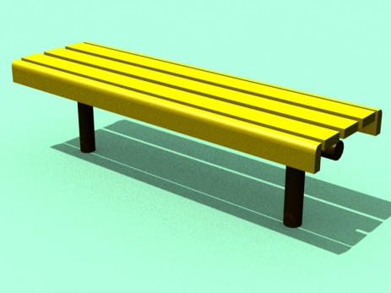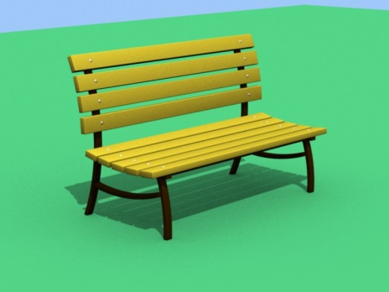
Скамейка (минимальный перечень)
Применяется для оборудования игровых зон и зон отдыха
Средняя стоимость 8147 руб/шт
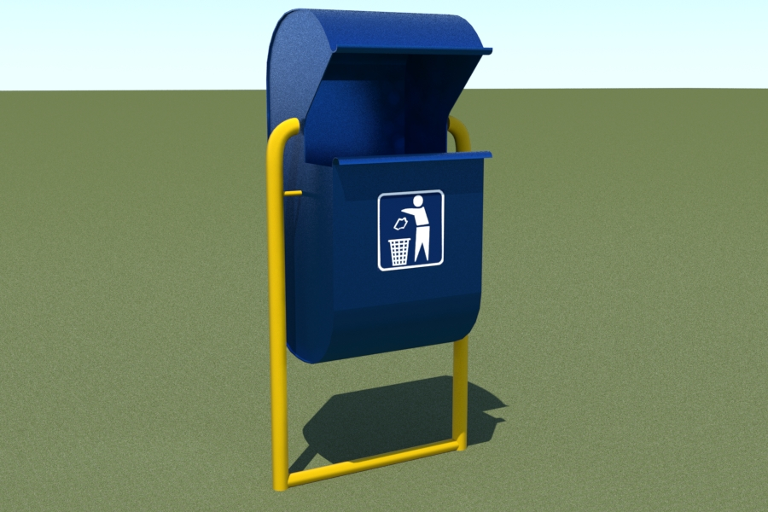
Урна (минимальный перечень)
Применяется для соблюдения чистоты (складирования мусора)
Средняя стоимость 3659 руб/шт
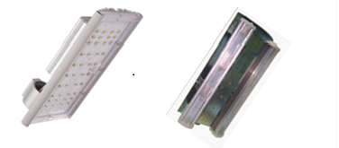
Светильник (минимальный перечень)
Обеспечение освещения дворовых территорий
Средняя стоимость 6160 руб/шт
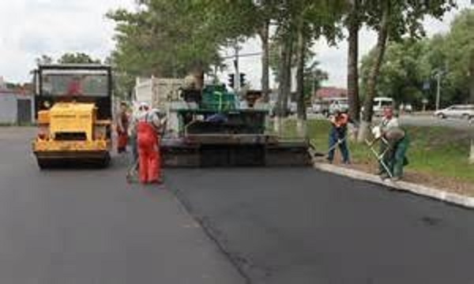
Ремонт дворовых проездов (минимальный перечень)
Средняя стоимость 1700 руб/шт покрытия, 1100 руб/п.м. бордюра
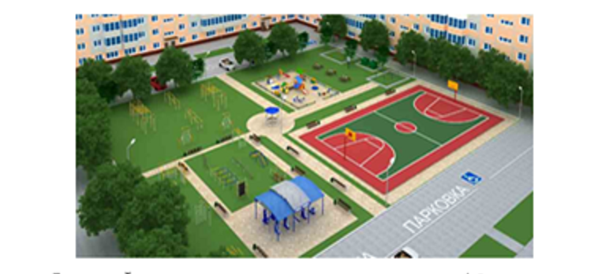
Благоустройство территории с учетом дополнительного перечня (оборудования детских и (или) спортивных площадок, автомобильных парковок, мест отдыха, озеленение территорий, установка ограждений)

Председатель комитета по
жизнеобеспечению АМО
Дубенский район К.Е. Лазарь

